

Sistemas

Distribuídos

Tecnologias e Sistemas de Informação para a Web

Escola Superior de Media, Artes e Design

**Consumo de Serviços Web usando a plataforma ThingSpeak**

Trabalho de:

**Guilherme Martins**e **João Barrias**

**CONTÉUDO**

INTRODUÇÃO 3

CAMPUS HELPER 4

Canal ThingSpeak 4

Home 4

Manager 7

CONCLUSÃO 10

BIBLIOGRAFIA 11

## INTRODUÇÃO

Este trabalho foi desenvolvido no âmbito da Unidade Curricular de Sistemas Distribuídos e consiste no desenvolvimento de duas aplicações web que interagem com a plataforma ThingSpeak. Uma aplicação simula o envio de dados que seriam obtidos a partir de dispositivos e a segunda aplicação obtém esses dados e apresenta-los graficamente. O tema escolhido foi o registo de entradas e saídas da garagem do campus da ESMAD. O nome do sistema chama-se “campus helper” e para além da sua principal funcionalidade também apresenta as condições atmosféricas do campus e os últimos três “tweets” do Twitter da ESMAD.

## CAMPUS HELPER

### Canal ThingSpeak

O canal criado (<https://thingspeak.com/channels/200484>), possui 3 campos e a localização da garagem do campus.

Os campos referidos correspondem ao registo de carros na garagem, registo de entradas e saídas e registro das matriculas dos carros.

### Home

Nesta página são apresentados três campos importantes. Cada campo usa uma API diferente sendo as respetivas a do Thingspeak, darksky e Twitter.

No primeiro campo relacionado à garagem do campus podemos ver quantos carros estão no momento presentes na garagem. Podemos também fazer a entrar e saída de um carro da garagem do campus.

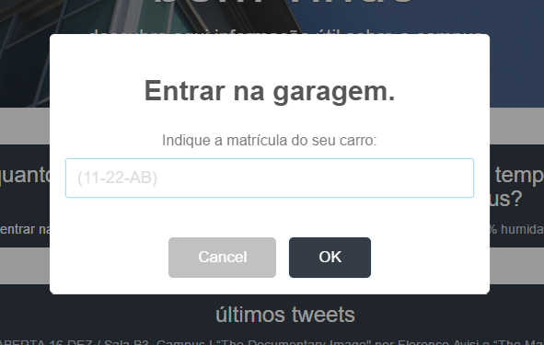

Fig.1 – Alerta de introdução de matricula para entrar na garagem

É obrigatório usar o formato pedido no alerta (11-22-AB), caso contrário o sistema não irá aceitar a entrada do carro na garagem alertando o utilizador do motivo para tal. O mesmo acontece para a saída de carros da garagem.

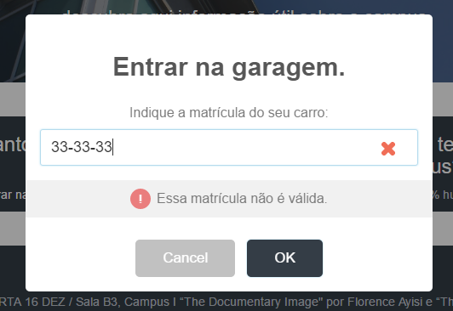

Fig.2 – Aviso de formato de matricula invalido

Também é importante salientar o facto de que o sistema não permite ao utilizador entrar ou sair da garagem até carregar os dados do canal do ThingSpeak.

No segundo campo da página temos a representação da temperatura do campus e a sua respetiva condição atmosférica.

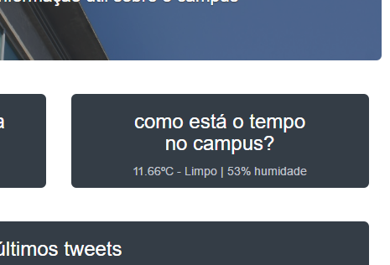

Fig.3 – Temperatura e condição atmosférica no campus

No último campo desta página são apresentados os últimos três “tweets” do Twitter da ESMAD.

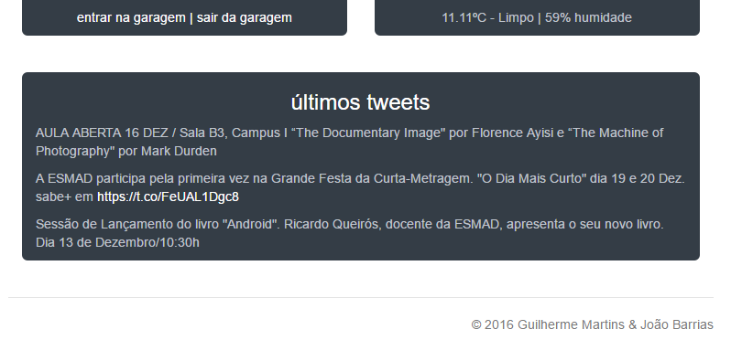

Fig.4 – Representação dos últimos tweets

### Manager

Nesta página temos as estatísticas da garagem, onde podemos ver quantos carros estão na garagem no momento, o último carro a entrar e o último carro a sair.

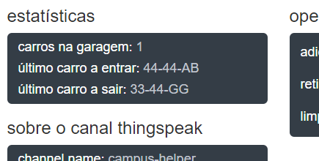

Fig. 5 – Estatísticas

O manager para além de poder fazer entrar e saídas da garagem, é o único que pode limpar a garagem.

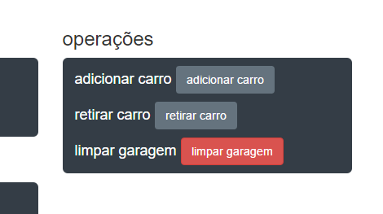

Fig.6 – Operações do Manager

Caso ele queira proceder a essa limpeza um alerta irá surgir.

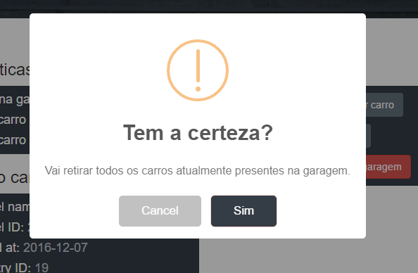

Fig.7 – Alerta para retirar todos os carros da garagem

Também podemos encontrar nesta página alguma informação sobre o canal Thingspeak do sistema.

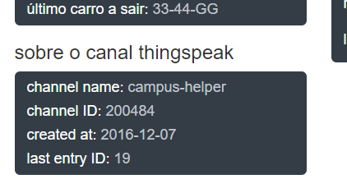

Fig. 8 – Sobre o canal

Por fim, temos a representação gráfica dos carros na garagem bem como a entrada e saída dos mesmos.

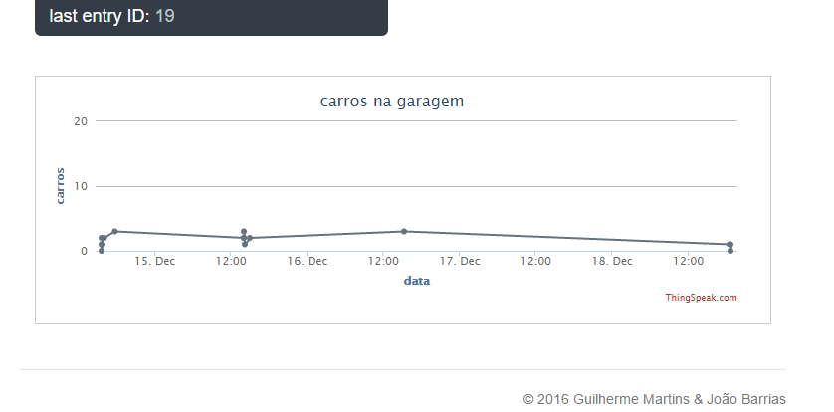

Fig. 9 – Representação gráfica dos carros na garagem

## CONCLUSÃO

Concluindo, o trabalho correu bem, mas estávamos muitos limitados com a API do thingspeak como por exemplo, não poder alterar uma dada entrada no canal.

Achamos que apesar dessas limitações conseguimos usar ao máximo esta aplicação.

## BIBLIOGRAFIA

1. Repositório github: <https://github.com/dogui/campus-helper/>

2. APIs usadas:

- thingspeak [(https://thingspeak.com/]((https:/thingspeak.com/))

- darksky (<https://darksky.net/dev/>)

- twitter (<https://dev.twitter.com/>)

3. Librarias usadas:

- sweetalert (<http://t4t5.github.io/sweetalert/>)

- codebird (<https://github.com/jublonet/codebird-js/>)

4. Palete de cores usadas: <http://www.color-hex.com/color-palette/2280/>

5. Moodle, Unidade Curricular Sistemas Distribuídos [PPT do ThingSpeak]